21. Viewport

|  |  |
| --- | --- |
| **<meta name=”viewport” content=”width=device-width, initial-scale=1.0”>** |  |

21. media queries

|  |
| --- |
| @media only screen and (min-width: 730px) and (max-width: 1200px) {  }  @media only screen and (max-width: 729px) {  } |

22. Reseting document

|  |
| --- |
| \* {  Box-sizing : border-box;  Margion:0;  Padding:0} |

20. Font Awesome Import!

@import url("https://maxcdn.bootstrapcdn.com/font-awesome/4.7.0/css/font-awesome.min.css");

* Смяна на цвят на font awesome icon - .fa-play-circle {color: white;}

1. Можем да местим всеки елемент където си искаме по екрана със:

position: absolute;

top: 20%; 🡪 проценти;

2. Можем да стречваме бекграунда със:

background: url(img/food-image-bg.png) no-repeat center fixed;

background-size: 100% 100%; или background-size: cover;

3. Можем да селектираме точно опр. елемент от списъка със:

li:nth-child(n)

4. Можем да правим няколко цвята на 1 бар като използваме градиент.

background-image: linear-gradient( to right, #FF0000 30%, #008000 30%,#008000 67%, #0000FF 67%);

<http://www.colorzilla.com/gradient-editor/>

5.Слагане на картинка вместо булети в ul чрез CSS

ul { list-style-image: url("images/a.png");}

или li a::before{content: url("images/a.png");

- махане не булети

ul { list-style-type: none;}

6. Позициониране на текст след картинка в средата

vertical-align: middle;

8.Очертаване на бокс с картинка, която да фитне вътре въпреки че е по-голяма:

|  |
| --- |
| #pro-plan {  background: url("img/plan-background-pro.jpg") no-repeat center center;  background-position: top;  background-size: contain;  background-color: #fff;  width:220px;  height:300px;  border: 1px solid;  border-radius: 20px;} |

9.Правенето на button с gradient,setting height and width and positioning it.

|  |
| --- |
| button.select-plan {  position:absolute;  top:83%;  left:74%;  height: 40px;  width: 40px;  border-radius: 50%;  background: linear-gradient(45deg, #f25ef2 36%,#ab26f2 84%);  border:transparent;  color: #fff; } |

**7. POSITIONING Позициониране на абзац ( елемент ) в центъра:**

|  |
| --- |
| main {  background-color: #052146;  position: absolute;  height: 500px;  width: 900px;  margin-top: -18%;  margin-left: -33%;  top: 50%;  left: 50%;  border: 1px solid #052146;  border-radius: 30px} |

Нагласяме широчината и височината и цвета на абзаца , след това му нагласяме марджините с проценти. Влизаме в браузъра и ги донагласяме на око къде трябва да стоят.

**Horizontal centering alining :**

|  |
| --- |
| **li .service** {  display: inline-block;  width:200px;  height: 300px; }  **ul .header-services** {  width: 700px;  margin: 300px auto;} |

**margin:auto има смисъл само когато имаме width.**

**Не забравяй и vertical-align: top;**

|  |
| --- |
| **Vertical Centering alining:**  **C:\Users\Ivo\AppData\Local\Microsoft\Windows\INetCache\Content.Word\2017-04-25 08_25_07-Видео (екран) - 15 Февруари 2017 - Светлин Наков - Софтуерен университет.png** |

|  |
| --- |
| **Позициониране на колони columns:**  3 варианта.  1. На всички дивс да им дадем float:left и те ще се подредят.  2. Да им напишем display:inline-block;  3. с display:flex; |

. Слагане на сянка на текст. shadow

text-shadow: 2px 2px 2px #ff1818;

За да не ни чупят сайтовете с големи коментари.

word-wrap: break-word;

За слагане на скрол когато имаме по-големи елементи в по малки;

overflow: scroll;

10. За да не се получава струпване на статии и картинки :

|  |
| --- |
| div:after {  content: '';  display: block;  clear: both;  } |

11. How “aside” to be actually aside and not below:

set “article” to float:left;

set “aside” to float:right;

resize elemennts to fit in the width.

12. Fixed Footer at the bottom:

|  |
| --- |
| footer {  position: fixed;  left:0px;  bottom:0px;  width:100%;  background:gray;  text-align: center;  font-size: 12px;  line-height: 12px;  z-index: 1;} |

13. За да нагласим колоните да са ни еднакви размери, независимо от падингите.

box-sizing: border-box;

14. Positions позиции

**static** – дефоултната позиция.

**relative** – да смениш позицията спрямо мястото, където е нормално да се появи елемента. Сменяме с top: и left:

**absolute** – позиционира се спрямо парента. Ако не е във елемент, на който е зададена позиция, този елемент се позиционира спрямо body-то.

**fixed** – заковано е спрямо екрана ( Гадните реклами)

15. Оправяне на footer

* body>footer { clear:both;}
* .clearfix:after {

clear:both;

content: “”;

display:block; }

* body {position: relative;}

footer {

position:relative;

bottom:0;

width:100%;}

**ЗА ДА НЕ НИ СЕ ЧУПЯТ ЕЛЕМЕНТИТЕ ВИНАГИ ИЗПОЛЗВАЙ position:relative, вместо absolute.**

16.За центриране на елементите ВИНАГИ използвай:

**width: 1000px;**

**margin: 0 auto;**

17. Using SPRITES

* Нагласяме divs, където ще са ни бутончетата.

|  |
| --- |
| .contacts div div {  width: 52px;  height: 52px;  display: inline-block;  margin-right: 5px;  border-radius: 50%;} |

* слагаме background-image и позишъна му по пиксели:

|  |
| --- |
| .facebook { background: url("images/social.jpg") -12px -2px; }  .facebook:hover { background: url("images/social.jpg") -12px -67px; } |

**Hint:** използваме <http://getspritexy.com/> за да разберем точните пиксели на картинките от главната картинка.

18. Нагласяне на фонт – кратко

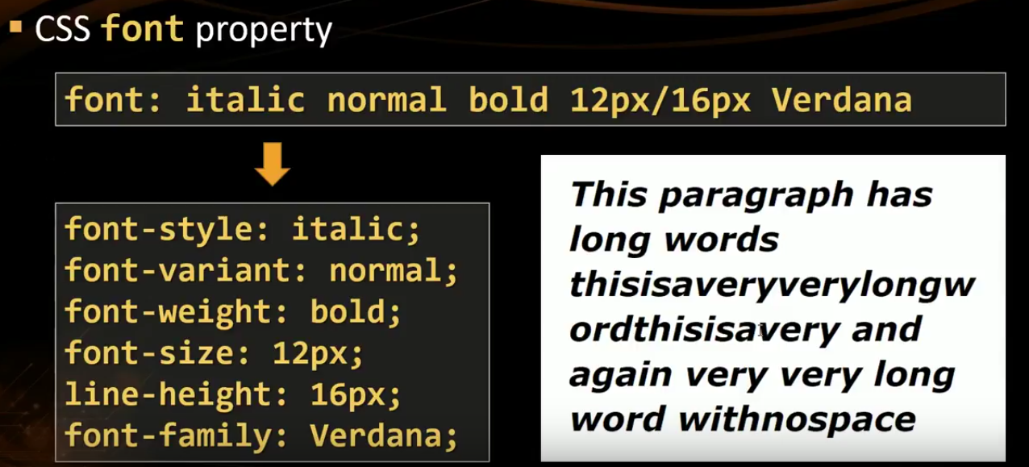

19.Positioning Абзац

Има 2 варианта , когато в един Div имаме 2 елемента:

или в дива нагласяме да са display: inline-block;

или на първия елемент му даваме Float:left; , a на другия нагласяме margin-left;

|  |
| --- |
| article {  width: 300px;  border: 1px solid green;  margin: 10px;  display: inline-block;} |

Това подрежда всички статии в блокчета и го прави респонсив дизайн

21. Center Paragraph

като му сложим width , той се измества отляво. Оттук имаме 2 опции:

margin: 0 auto;

или display: inline-block

22. Unreadable paragraph fix.

|  |
| --- |
| background: rgba(150,150,150,0.4);  box-shadow: 0 0 5px 5px rgba(150,150,150,0.4);  text-shadow: 10px 10px 10px black;  border-radius: 15px; |

23. За да центрираме икона в кръгчето

|  |
| --- |
| width: 45px;  height: 45px;  **line-height: 45px;**  font-size: 2em;  float: left; |

24. Затъмняване на background image

|  |
| --- |
| background: linear-gradient(rgba(0, 0, 0, 0.6), rgba(0, 0, 0, 0.6)), url("images/background-choose-us.jpg"); |

- ако искаме да е към бяло сменяме 0 с 255,

- за степента на затъмняване нагласяме 0.6 в стойност от 0 до 1;

25. Как оправяме това:

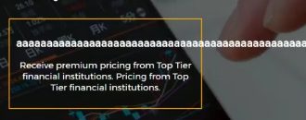

* overflow: hidden; ( за скрол )
* word-wrap : break-word; - ПРАВИЛНОТО

Това е супер важно . Може дори да се прави в началото на абсолютно всеки .css файл

|  |
| --- |
| \* { word-wrap : break-word; } |

26. Responsive design

|  |
| --- |
| .parent { text-align: center;}  .parent ul li {  width: 44%;  display: inline-block;} |

27. Калкулиране на width на div

calc(100%-10px)

по този начин махаме падингите и марджините и всичко ни е пиксел пърфект.

28. Поставяне на икони от FontAwesome като текст във форми и таблици. (в input)

|  |
| --- |
| **Слагаме input[type=”text] в div и прикрепяме иконката към div-a**  **div.class** {  position: relative;}  **div.class::before** {  font-family: "FontAwesome";  position: absolute;  content: '\f00c';  left:260px;  top:20px;} |

29. Radio Buttons

При смяната на name – може да се селектират различни групи структури.

Ако искаш при цъкане на името да се селектира Radio Butona се правил с Label

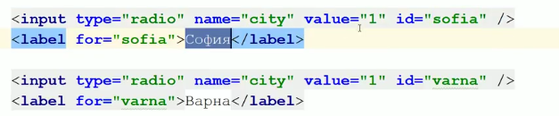

value – това,което се изпраща към сървъра

30. Contact Form Solution – Винаги слагайте, когато правите форми, за да нямате проблеми.

\* { box-sizing: border-box}

31. За центриране и респонсив на всякакви елементи.

max-width: 500px;

margin: 0 auto;

32. Позициониране на елементи в друг елемент.

Поставяме на parent-елемента position:relative; , а на вътрешния position: absolute; и нагласяме.

33. Вкарване на background image short version съкратено

**.name** { background: url(img/user.png) no-repeat 12px 10px #efe1c4; }

снимка m-left // m-top бакраунд-цвят

34. Forms HTML Style:

|  |
| --- |
| <form>  <label>  <span>Your Name:</span>  <input id="name" type="text" name="name" placeholder="Your Full Name" required/>  </label>  </form> |

35. Слагане на картинка в текстово поле Img in input

Нагласяме полето

|  |
| --- |
| fieldset.left input {  width: 90%;  height: 40px;  box-sizing: border-box;  font-size: 1.1em;  border-radius: 20px;  border:1px solid rgb(52, 138, 252);  margin: 10px 0 10px 10px;} |

след това слагаме unique #id на всеки Input и му слагаме background:

|  |
| --- |
| #tel {  background: url("images/phone.png") no-repeat 10px;  background-color: rgba(255, 255, 255, 0.39); |

36. Float to stay in div

|  |
| --- |
| .parent { overflow: hidden;} |

37. Responsive design for phone.

Слага се във абсолютно всеки HTML, който искаме да върви добре на телефон.

|  |
| --- |
| **<meta name=”viewport” content=”width=device-width, initial-scale=1.0”>** |

38. FLEX

|  |
| --- |
| .flex-container {  Display: flex;  Flex-wrap:wrap; } |

за да стане центрирано (например за навигация)

|  |
| --- |
| .flex-container {  display: flex;  flex-wrap:wrap;  justify-content: center;} |

**inline-flex – като inline-block. Прави ги едно до друго.**

**flex-direction: row; - default.**

**flex-direction:column – прави редовете – колони.**

39. Подреждане на елементи с **order: 1 ;**

40. Centering element in other div

|  |
| --- |
| .flex-container {  display: flex;  justify-content: center; 🡪 хоризонтално центриране  align-items:center;} 🡪 вертикално центриране |

41. Centering element in the whole html document

|  |
| --- |
| \* {margin:0}  html, body { width:100%}  .flex container {  display:flex;  width:100%;  height:100%;  justify-content: center;  align-items:center;  “flex-direction: column”} |

**43.Responsive FLEX**

Флексът е правоъгълник

1.**ако е display:flex;** - заема целия ред (блоков елемент)

2.**ако е display:inline-flex;** - заема толкова, колкото да си побере съдържанието (inline елемент)

3.има 2 оси. Хоризонтална – by default. Ако му напишеш **flex-wrap:wrap;** , при сгъване на дисплея елементите отиват отдолу. Ако не- ги сгъва и става грозно.

4.Вертикалната се активира с **row-direction:column;**

5.може да позиционирате елементи вляво,вдясно и центрирано със **justify-content:center;**

със **justify-content: space around** – ако има място да го разпредели по равно

6. Moже и по вертикалата да се реди горе,център и долу със **align-items:center;**

divs нямат вертикална центровка.

7. Имаме **order** , което ни позволява да нареждаме елементите.

8. **flex-grow:1**; (0 by default) – ако имаме 3 елемента и е дадено това на първия, той заема цялото свободно място от реда. Същото като calc(100%-2xOtherDivsWidth)

Заема стойности от 0 до 1. Същото е като в проценти. 1 е 100%;

<https://css-tricks.com/snippets/css/a-guide-to-flexbox/> 🡪 оттук можем да вземем темплейт как да правим респонсив сайт.

9. За подреждане на всички едно под друго (за телефон)

|  |
| --- |
| body > \* {flex : 1 100%;]  това е същото като  flex-grow:1;  flex-basis: 100%; 🡪 това е като като min-width., обаче за флексове. При flex-grow>0 той се променя.  C:\Users\Ivo\AppData\Local\Microsoft\Windows\INetCache\Content.Word\2017-05-04 10_47_06-Web Fundamentals - HTML5 - Responsive Design - Януари 2017 - Светлин Наков - You.png |

43. Responsive images . Много лесно се прави с max-width и проценти.

|  |
| --- |
| img {  max-width:100%;  min-width:20px;} or % |

43. Responsive fonts. – use “em” or “rem”

44. Слагане на borders to all

body > \* { border: 1px solid green;}

45. @media width

C:\Users\Ivo\AppData\Local\Microsoft\Windows\INetCache\Content.Word\2017-05-04 11_04_49-Web Fundamentals - HTML5 - Responsive Design - Януари 2017 - Светлин Наков - You.png

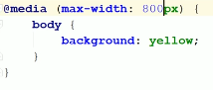

48**. Forms structure**

|  |  |  |
| --- | --- | --- |
| <form method="post">  <div **class="left-column"**>  <div **class="form-group">**  <p>Surname<span>\*</span></p>  <label **class="icon-case"** for="**surname**"><i class="fa fa-user" aria-hidden="true"></i></label>  <input **type="text"** name="surname" required>  </div>  <div **class="form-group**">  -------------  </div>  </div>  <div **class="right-column**">  <div **class="form-group">**  -------------  </div>  </div>  </form>   |  | | --- | | **C:\Users\Ivo\AppData\Local\Microsoft\Windows\INetCache\Content.Word\2017-05-04 11_25_58-Web Fundamentals - HTML5 - Responsive Design - Януари 2017 - Светлин Наков - You.png** | | Когато нагласяме **width = %, слагаме box-sizing=border-box**; защото с падингите и маргините ще омажем картинката | |

49. Responsive navigation menus

ul ->

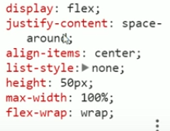

50. Reset all initial element settings

|  |
| --- |
| all: initial; |